### ROOM DESIGN



TEAM PLAN

Έκδοση 0.2

28/3/2023

### Εφαρμογή για την διακόσμηση εσωτερικού χώρου

Οι φοιτητές/τριες :

Α. Μ Έτος

Μίρα Ισλαμάι 1070736 5ο   
Χρυσούλα Κατσαντά 1067503 5ο   
Δήμητρα Μαυρίδου 1070770 6ο   
Ανδρέας Τσιρώνης 1063428 6ο   
Αθανάσιος Κούκιος 1064779 10ο

Editor: Αθανάσιος Κούκιος

Contributor: Δήμητρα Μαυρίδου

Reviewers: Μίρα Ισλαμάι, Ανδρέας Τσιρώνης , Χρυσούλα Κατσαντά

Τρόπος Λειτουργίας

Σχετικά με την επικοινωνία:

Η ομάδα διατηρεί έναν discord server για να μπορεί να προγραμματίσει meetings. Ακόμη διατηρούμε μία ομαδική συνομιλία στο Instagram για να εξοικειωνόμαστε μεταξύ μας και να μπορούμε να επικοινωνούμε σε πιο φιλικό επίπεδο. Οι σημαντικές ανακοινώσεις και διάφορα προβλήματα που προκύπτουν με το project έχουμε αποφασίσει ότι θα τα γράφουμε ως issues στο GitHub για να μπορούν όλοι να τα δουν αλλά και να θυμόμαστε τι έχουμε αλλάξει ανά τους καιρούς.

Σχετικά με την οργάνωση του project:

Για όλα τα παραδοτέα έχει δημιουργηθεί ένα repository στο [github](https://github.com/DimitraM/Room_Design.git) με τίτλο Room_Design. Στο main branch ανεβάζουμε τα αρχεία που είναι σε τελική κατάσταση και το καθένα μας διατηρεί δικό του branch. Έτσι σε περίπτωση κάποιου λάθους δεν θα επηρεαστεί άμεσα το main branch και θα είναι σχετικά καθαρό το repo μας. Μέσω του GitHub λειτουργούμε με την μέθοδο Kanban και τις δυνατότητες που δίνει η λειτουργία των Projects στο GitHub. Έχουμε συνδέσει το project RoomDesign με το repo ώστε να μπορούμε να τα βρίσκουμε εύκολα. Στην αρχή του κάθε παραδοτέου βρισκόμαστε από κοντά, καταγράφουμε τα tasks που θεωρούμε ότι πρέπει να γίνουν και στην συνέχεια ο καθένας μας αναλαμβάνει κάποια από αυτά. Προσπαθούμε ο φόρτος εργασίας να είναι κατανεμημένος ισάξια ώστε να μην υπάρξει κάποια αδικία στον χρόνο που αφιερώνει ο καθένας.

Τεχνικά Κείμενα:

Το κάθε μας κείμενο ακολουθεί την μορφή που υπάρχει στο word αρχείο ,στον φάκελο «μορφοποίηση» ,του main branch. Εκεί υπάρχει ένα πρωτότυπο αρχείο σύμφωνα με το οποίο κάθε άτομο που γράφει τεχνικό κείμενο, θα ακολουθεί. Το κάθε τεχνικό κείμενο πρέπει να περιλαμβάνει τον τίτλο της εφαρμογής μας, το logo, τον τίτλο του αρχείου , την έκδοση που βρίσκεται το κάθε κείμενο, ημερομηνία και τα ονόματα όλων των δημιουργών. Σε ειδικές περιπτώσεις τα τεχνικά κείμενα γράφονται πιο πρόχειρα σε google docs για να καταγραφούν οι βασικές ιδέες αλλά στην τελική κατάθεση του παραδοτέου θα πρέπει να έχουν την ίδια μορφοποίηση. Για την καταγραφή των εργασιών θα χρησιμοποιούμε για τα απλά κείμενα γραμματοσειρά Microsoft YaHei Ui Light, μέγεθος 10 και απόσταση 1,15. Για τον τίτλο της εφαρμογής χρησιμοποιούμε μέγεθος 20, για τον τίτλο του εγγράφου μέγεθος 30 και για τα ονόματά μας μέγεθος 8.

Χρονοπρογραμματισμός

Ανάλυση τυπικών υποέργων

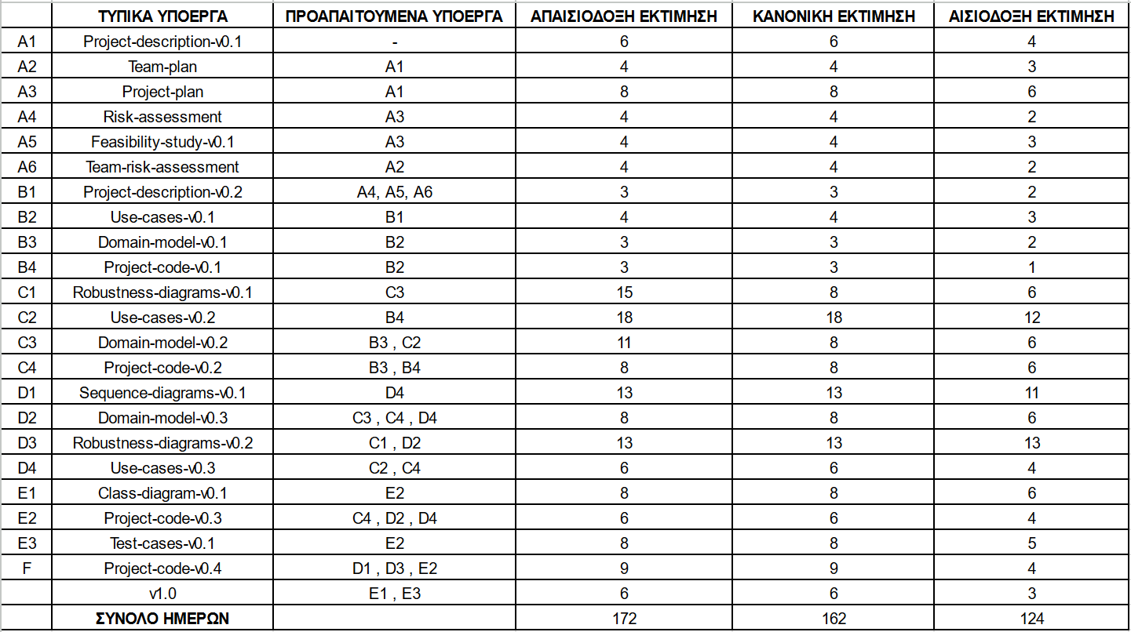

Διαγράμματα:

Για την υλοποίηση διαγραμμάτων χρησιμοποιούμε το visual paradigm. Στο project plan, το διάγραμμα GANTT και το διάγραμμα για την ανάθεση εργασίας χρησιμοποιήθηκε το instagantt γιατί μας ήταν πιο εύκολο στη χρήση. Για τα mockups χρησιμοποιούμε το miro και το figma.

Κώδικας:

Θα υλοποιήσουμε την εφαρμογή σε γλώσσα Java, στοχεύοντας να είναι διαθέσιμο για android κινητά. Ωστόσο η ευελιξία της java μας βολεύει γιατί μπορούμε να αποφασίσουμε στο μέλλον να το υλοποιήσουμε και για desktop.

Pert Diagram

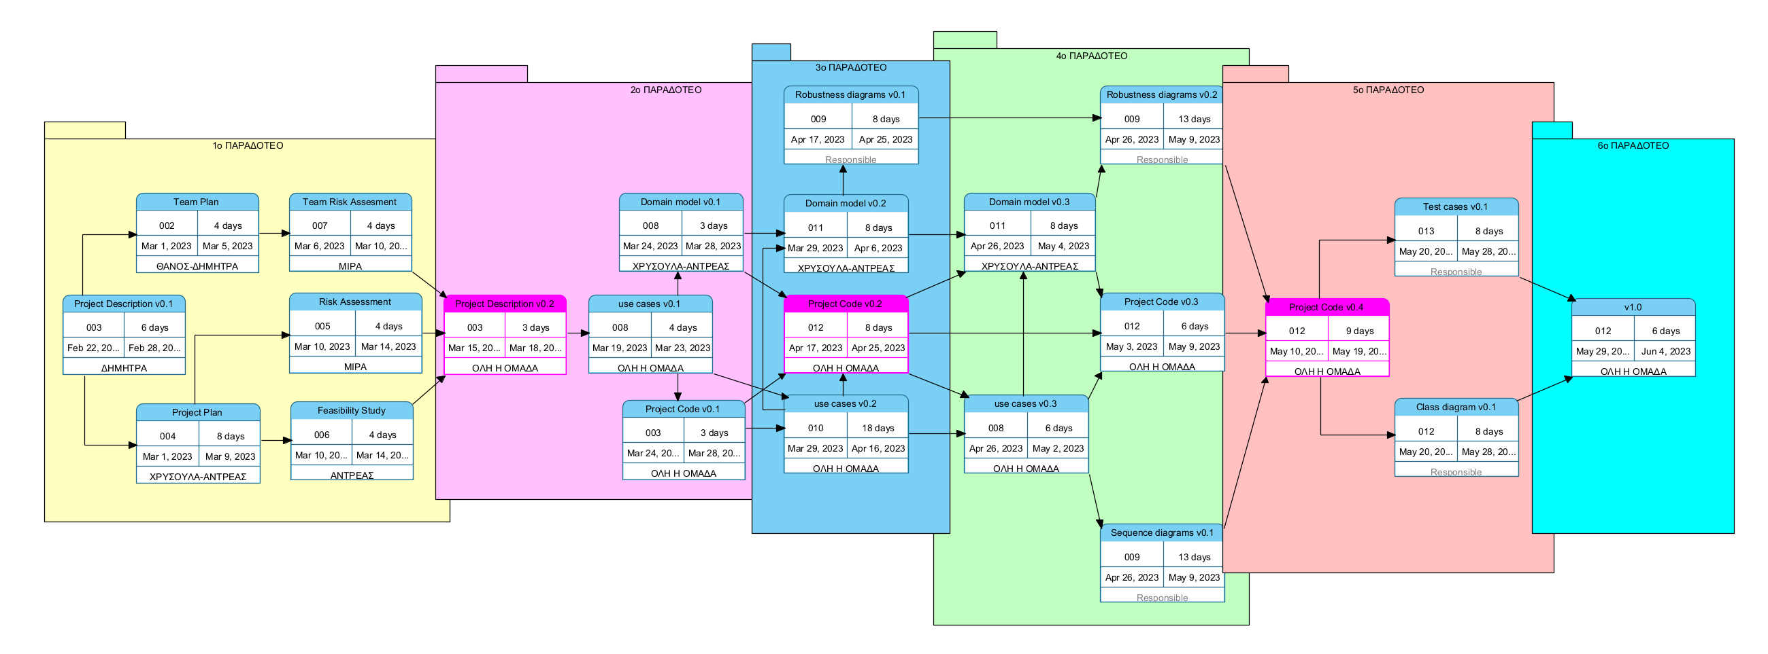

Gantt Diagram

